LC9301D网络视频编码器

产品简介

网络视频服务器是用于数字音视频在以太网实时传输的设备,采用特别针对多媒体处理而设计的可编程高速数字信号处理器（DSP）,结合高性能的操作系统和音、视频压缩算法，使得图像传输更加流畅并且显示更加清晰细腻；它内置WEB服务器,可以增强传统监视系统的性能，并为在一个安全的局域网或互联网上发布监控图像提供网络连通性。视频摄像机的管理、配置和监控 等功能都很容易通过浏览器（Internet Explore）来完成,操作简单方便。

产品外观
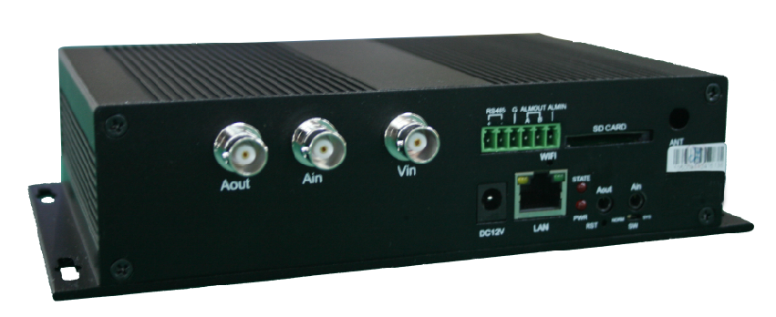
LC9301D视图
- 产品类型：专业的分布式数字监控产品
- 视频压缩标准：H.264
- 音频压缩标准：G.722
- 操作系统：实时嵌入式LINUX操作系统

功能特性

  - 高性能SOC处理芯片，稳定可靠，极低功耗；
  - 采用H.264视频编码技术，高压缩比，高图像质量；
  - 完备的网络协议，内置WEB，支持IE访问、配置、升级；
  - 支持手机监控，更灵活方便的远程监控看；
  - 支持PTZ控制、报警I/O、双向对讲、三级用户权限，功能完善；
  - 支持任意云台协议：可自定义云台协议文件进行升级更新；
  - 双向语音对讲支持外界音频输入、输出；
  - 支持SD卡本地存储；
  - 支持无线WIFI和3G网络，便于工程部署。

参数介绍

参数/型号 | 经济型网络视频服务器
压缩标准
视频压缩标准 | H.264/MJPEG
压缩输出码率 | 32K～4Mbps/1M～20Mbps
音频压缩标准 | G.711
音频输出码率 | 64Kbps
图像
图像尺寸 | 704*576；704*288；352*288； 176*144
最大帧率 | PAL制式25帧/秒 NTSC制式30帧/秒
功能
手机监控 | 支持
网络协议 | PPPoE、DHCP、TCP/IP、HTTP、UDP、RTP/RTCP、RTSP、UPNP、SMTP、FTP、SIP、DDNS、DNS
视频 | 一路视频输入
音频 | 1路线性音频输入输出，1路麦克风输入1路耳机输出
移动侦测 | 支持
区域屏蔽 | 支持
SD卡本地存储 | 支持
可选3G模块 | HUAWEI MC703
串行接口 | 1个RS-232接口（用于参数配置、设备维护、透明传输）
串行接口 | 1个RS-485接口（可用于云台控制或透明传输）
报警接口 | 1入1出(内置4入4出，外部1入1出)
一般规范
工作温度 | -10℃～65℃
工作湿度 | 85%RH 以下
电源 | DC12V
功耗 | <5W

SDK开发包

- 提供系统SDK、播放SDK和报警SDK，用户可根据自己需求进行灵活的二次开发
- 支持预览、对讲、录像、抓拍等常用功能
- 支持转发服务器
- 支持报警服务器
- 支持远程文件服务器，可实现远程回放和下载
- 支持DDNS(为我公司自主开发)
- 支持透明RS232和RS485传送
- 云台控制与协议分离，可兼容任意协议的云台和球机

管理软件

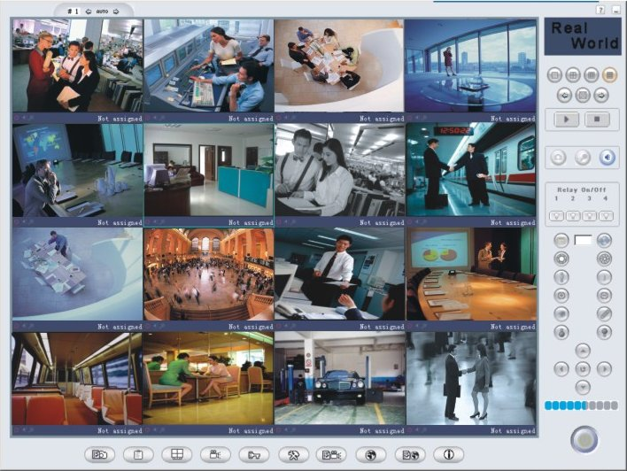
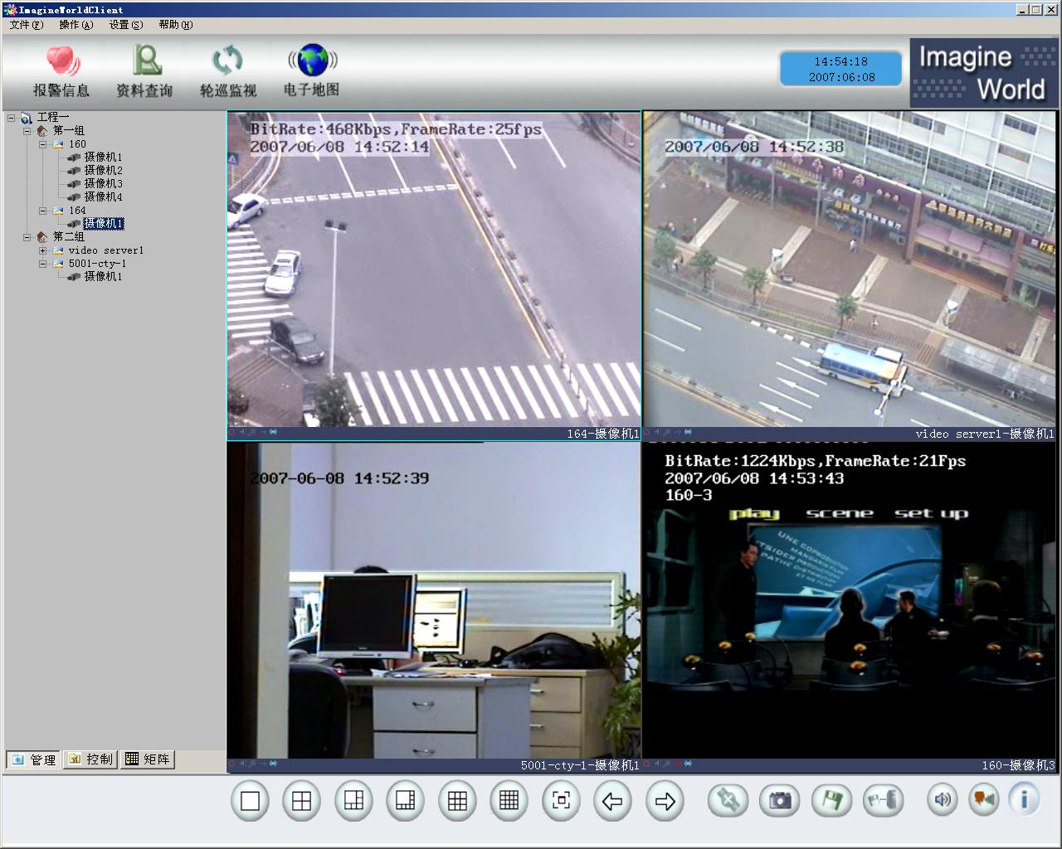
ImagineWorldClient RealWorld

特色功能

- 独立的模块划分，可按照需求灵活搭建
- 独特的目录树结构和多级精细用户权限管理，可方便大型联网项目的使用
- 联网管理设备的数目可任意扩展，不受限制
- 具备前端设备巡检功能

